负责人 | 更新时间 | 更新内容
超级武器
1、超级武器 1
1.1、玩法介绍 1
1.2、使用规则 2
1.3、特殊情况 5

超级武器

1、超级武器

1.1、玩法介绍
超级武器作为一种道具，可以在渔场中使用，可以通过抽奖、兑换等方式获得，超级武器有Ⅰ、Ⅱ、Ⅲ、Ⅳ 4个等级，对应4个不同的道具id（名字：高级核弹、稀有核弹、史诗核弹、传说核弹）。空袭场名字改为“核弹专场”
- 在渔场中使用超级武器后，会依据爆炸区域，炸掉屏幕中fishType<5的鱼，然后获得金币（按照炸弹蟹的判定方式获得金币）。
金币获得G=int（等级系数*random（0.9,1.1）），
Ⅰ、Ⅱ、Ⅲ、Ⅳ等级系数分别为150000、250000、500000、1000000，可配置。
- 在背包中可“赠送”/“出售”；（未拥有也展示在背包中）
点击“赠送”走赠送流程（赠送流程背包和道具.docx中有说明）；点击“出售”弹出出售框（售价，默认出售数量可以配置，出售数量=min（默认数量，当前拥有数量），出售界面可参考购买界面），出售成功后弹出恭喜获得界面
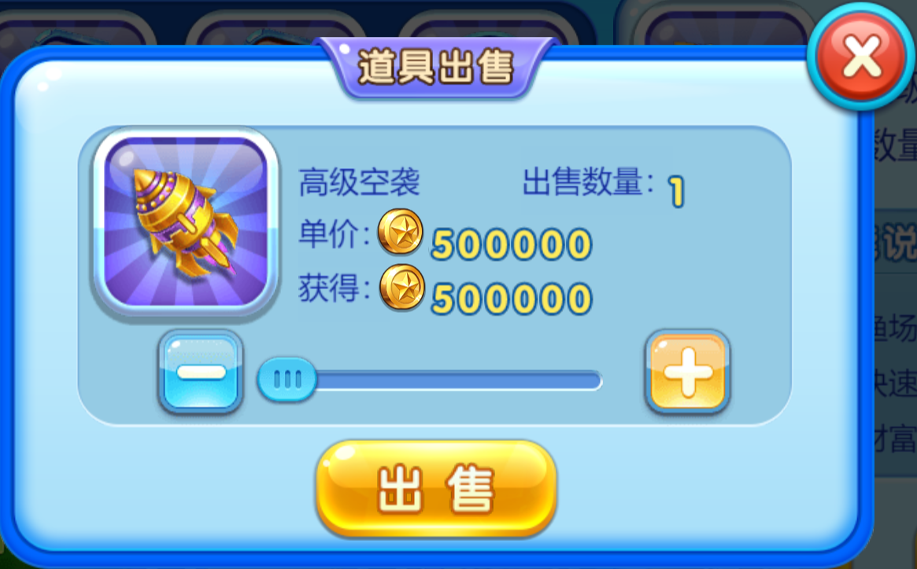
（道具出售框）
进度条长度表示的是玩家拥有的最大数量，“+”/“-”操作逻辑与道具购买一致。

1.2、使用规则
- 使用流程
1、在渔场中点击“超级武器”按钮播放列表展开动画(超级武器从低级到高级逐一放大弹出)弹出超级武器选择列表，再次点击按钮或列表以外的区域播放列表收回动画（超级武器从高到底，缩小消失）。
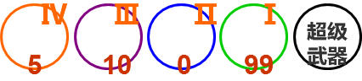
（列表UI描述：显示该超级武器的个数；未拥有时数量显示0）
2、点击“超级武器x”图标，进行该超级武器数量判定：
情况1，该超级武器数量=0，展开列表不消失同时背景蒙灰然后缩放弹出提示框“您还没有超级武器x哦～\n可以通过抽奖、兑换获得哦~”，提示框只有“确定”按钮；点击“确定”按钮后提示框缩放消失同是背景变为正常亮度。
情况2，该超级武器数量>0，点击后该超级武器处于选中状态，同是播放列表收回动画同时更新为超级武器使用状态（炮台美术字提示“空袭准备中”，该超级武器图标有选中状态，屏幕中间出现开火提示美术字“朝着鱼群密集处开火吧~/5秒后取消”，过程中再次展开列表该超级武器有选中状态，若不操作5s后超级武器使用状态消失）；倒计时期间若断线重连、退出游戏或渔场，则道具使用失败，道具数量不扣除。
3、点击开火区域后使用超级武器（炮口方向不变，不发射子弹），超级武器使用状态消失然后超级武器按钮播放倒计时动画（倒计时2秒，倒计时期间超级武器展开和收回可以正常操作，展开时展示的4个等级超级武器也有倒计时，但是不可以使用）并对轰炸范围内fishType<5的鱼进行捕获判定：
若捕获到鱼，客户端播放超级武器使用动画，客户端扣除数量同时客户端发服务器给消息，服务器扣除道具数量结算本次获得金币（此时标记使用成功），播放鱼死亡相关动画（其中金币“+xx”数字动画中加的数字按照金币“+xx”规则处理）,动画结束后播放“发财了”动画；
金币“+xx“规则：G=总金币*鱼的价值/（死亡鱼的总价值）
当G>=1000时，XX=(G/100)向下取整*100，
当10<=G<1000时，XX=(G/10)向下取整*10，
当1<=G<10时，XX=(G)向下取整；
客户端注意：在最后一个鱼身上把分值补齐(总金币-所有鱼XX的总和)。
若未捕获到鱼，客户端和服务器不进行数量的扣除，客户端播放超级武器使用前奏动画（雷达只扫描，不出现红点），屏幕中间出现美术字提示“哇！一条鱼都没有炸到，您可以重新选择轰炸区域”
其他玩家：正常播放超级武器使用动画（与捕获玩家的一致，只是不播放扫描动画），货币为银币，发财了动画缩小出现在发射超级武器玩家的炮台上。
超级武器使用动画
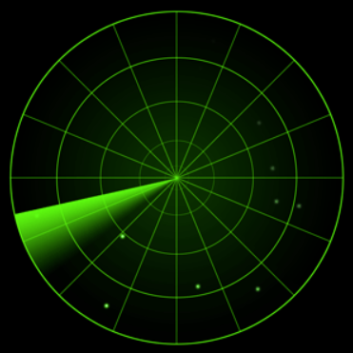，现在扫描区域从左到右或从右到左
雷达顺时针扫描一圈后，扫描区域内随机出现6~10个红点区域（红点数量跟等级有关系，红点与红点之间保持一定间距，确保每个象限至少有一个红点），然后按照扫描顺序在红点区域投放定点炸弹（每个红点区域依次投放2~3个炸弹并伴随着震屏效果，4个等级的炸弹形象也不同），结束后全屏随机3个炸点依次投放炸弹有震屏效果，炸弹范围内fishtype<5的鱼依次播放鱼死亡相关动画，金币落位结束后播放发财了动画。
以玩家手指点击位置为中心，R=4000全屏范围内（屏幕为10000*10000），选择fishtype<5的鱼作为选中目标。
以下方案可以考虑做钻石购买的激光炮（暂时先不做，做个备份）



1.3、特殊情况
1、待使用状态（超级武器X点击后到捕获到鱼之前这段时间），自动开火，锁定、狂暴会被打断：
自动开火处于暂停状态；
锁定、狂暴倒计时进行但是无法开炮，待能超级武器使用成功后才可以开火。
2、超级武器不能在竞技场中使用，竞技场中也没有超级武器按钮。
3、轰炸进行的不是捕获判定，而是相当于清除wave，因此炸到的鱼不掉小游戏卡牌、道具、钻石等，如果炸到的是黄金鱼，也不掉奖券。
4、如果没有炸到鱼，则算作本次使用失败，不扣除。
5、同房间有人触发了超级武器效果（超级武器使用动画开始到发财了动画结束期间），其他人若选中超级武器但未点击屏幕开火，此时若点击屏幕无法使用超级武器，提示“其他人正在使用超级武器，请稍后”

